

**Nombre de alumno:**

**Nombre del profesor:**



**Nombre del trabajo: Unit Activity #1 - Unit 2**

**Materia:**

**Grado:**

**Grupo:**

Comitán de Domínguez Chiapas a 27 de septiembre de 2021.

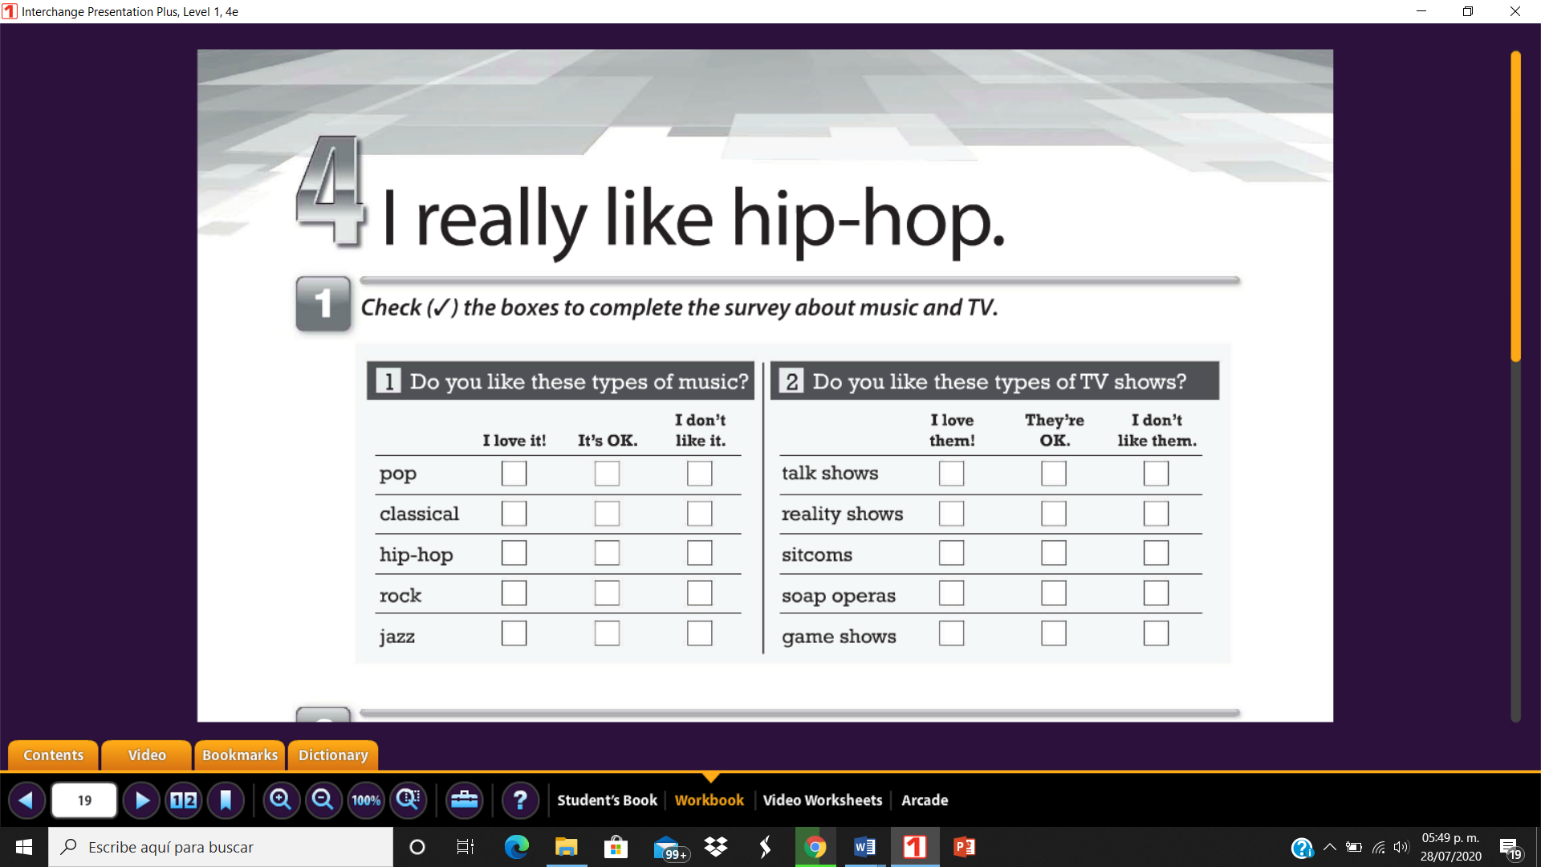**Workbook**

**X**

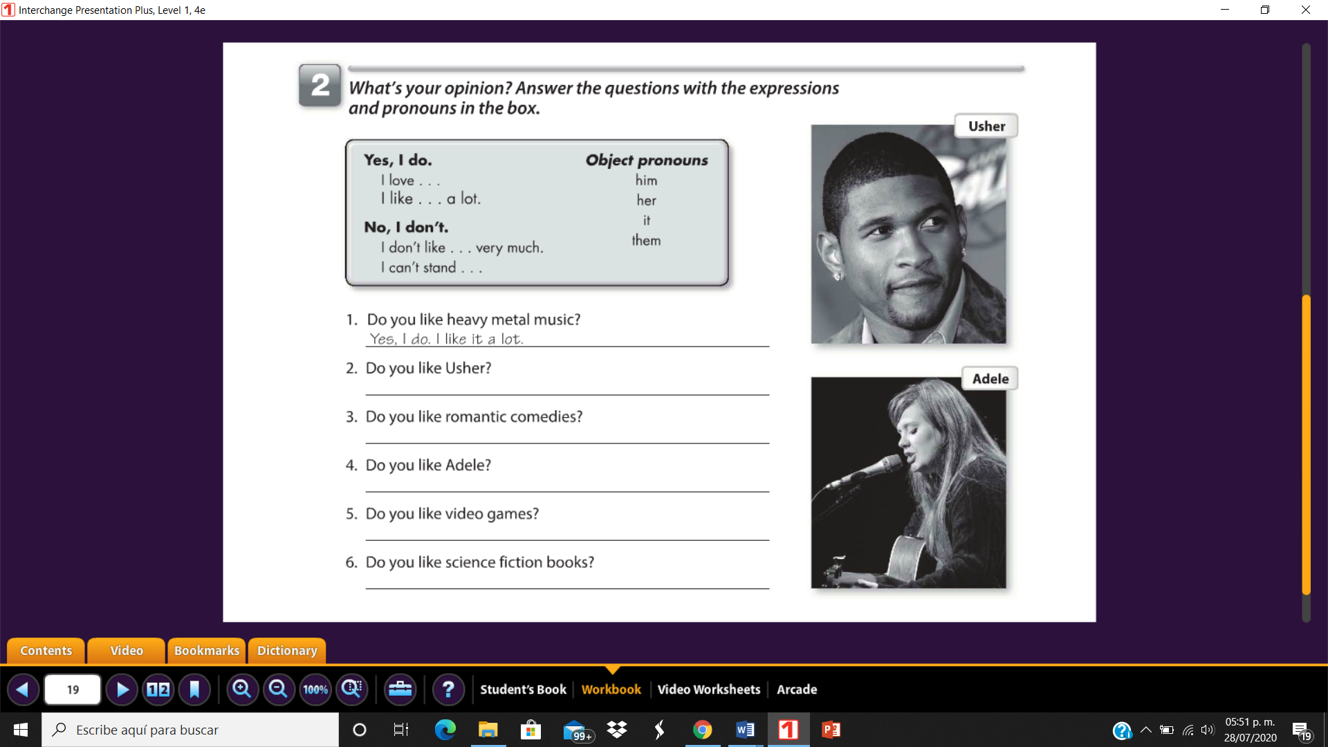

**Yes, I do. I like it a lot**

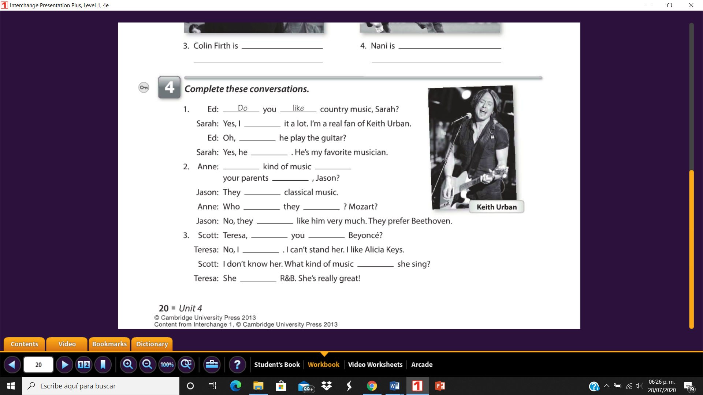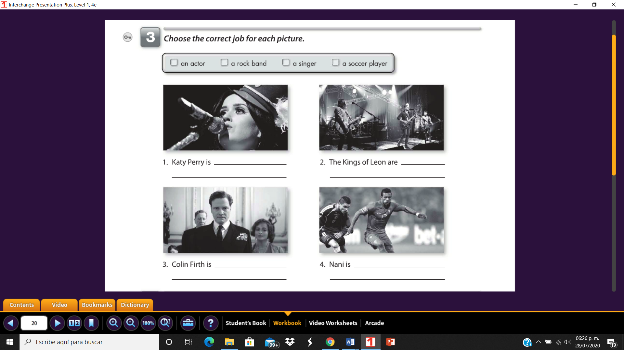

**like**

**Do**

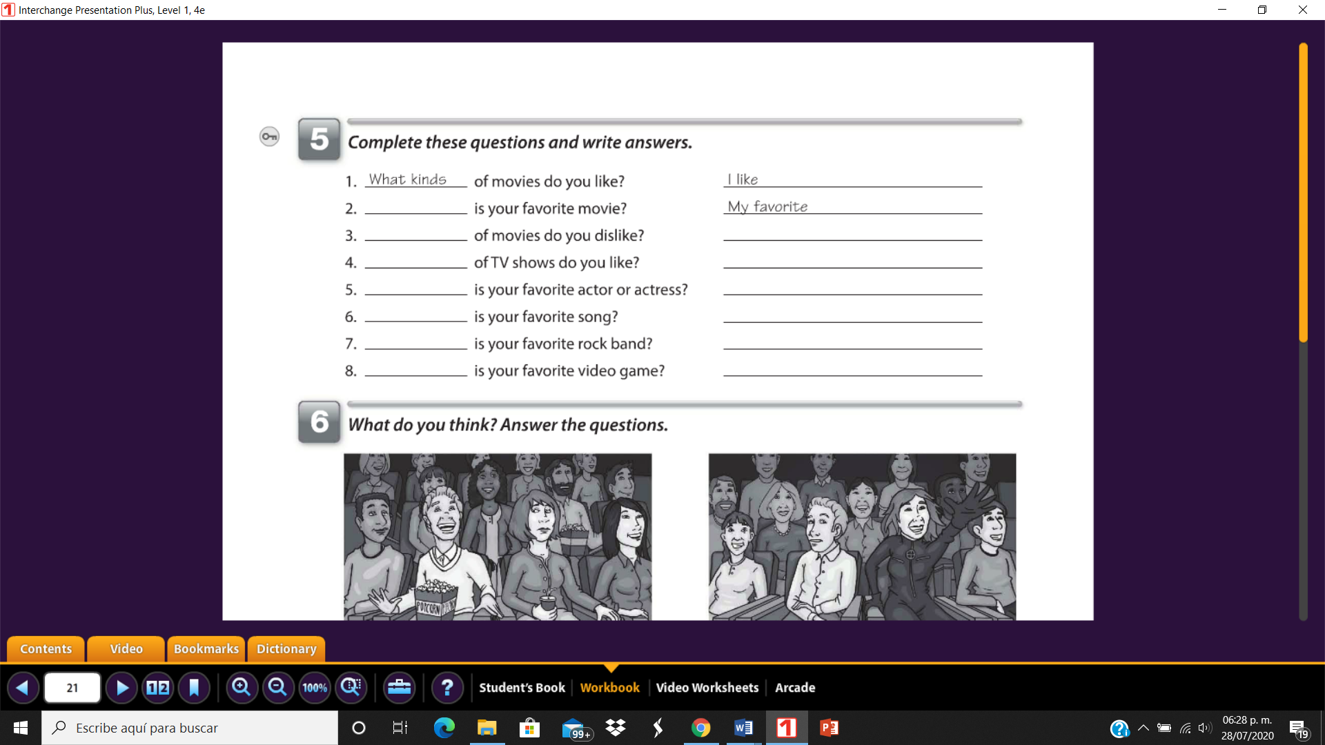

**I like**

**What kinds**

**My favorite**

